**氧气的性质和制备**



日期： 时间： 姓名：

Date: Time: Name:

初露锋芒

我们经常遇到的是氧气不足，如一氧化碳中毒及氰酸中毒等。此时一氧化碳或氰酸主要影响血

红蛋白与细胞色素，使血红蛋白与氧气不能结合。在这种情况下，要使氧的压力增高，使血红蛋白

与氧结合后，才能使一氧化碳或氰酸离开血红蛋白，所以对于这种病人常采用高压氧疗法，在一个

大容器里，使氧气达到高压。

但是，这并不是说氧对人体无害，有时也会发生氧中毒。比如当我们吸入 100％ 氧气时，就

会刺激气管引起咳嗽、咽喉痛。达到一个气压以上时肌肉会痉挛，目眩，昏睡，在 4 个气压下 30 分

钟以上或 6 个气压下几分钟时，人便进入昏睡状态。所以，在较高气压的氧气中生活时间长的话，

会有生命危险。

|  |  |
| --- | --- |
| **学习目标**  **&**  **重难点** | 1．掌握氧气的性质  2．掌握氧气的实验室制法以及气体的收集方法  3．掌握催化剂的概念作用和特点  4．掌握氧化反应、化合反应与分解反应 |
| 1．氧气的性质  2．氧气的实验室制法（加热氯酸钾、双氧水、其他），气体的收集方法  3．催化剂 |

 根深蒂固

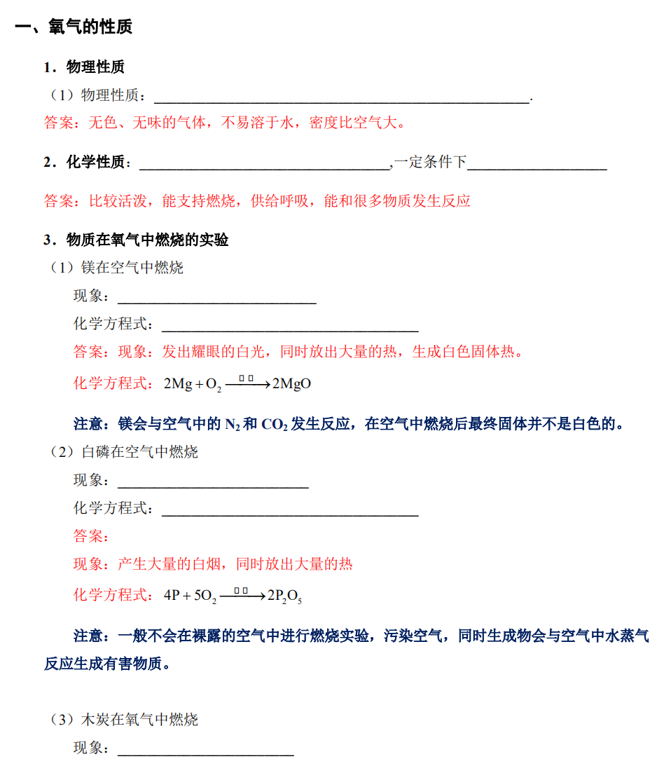

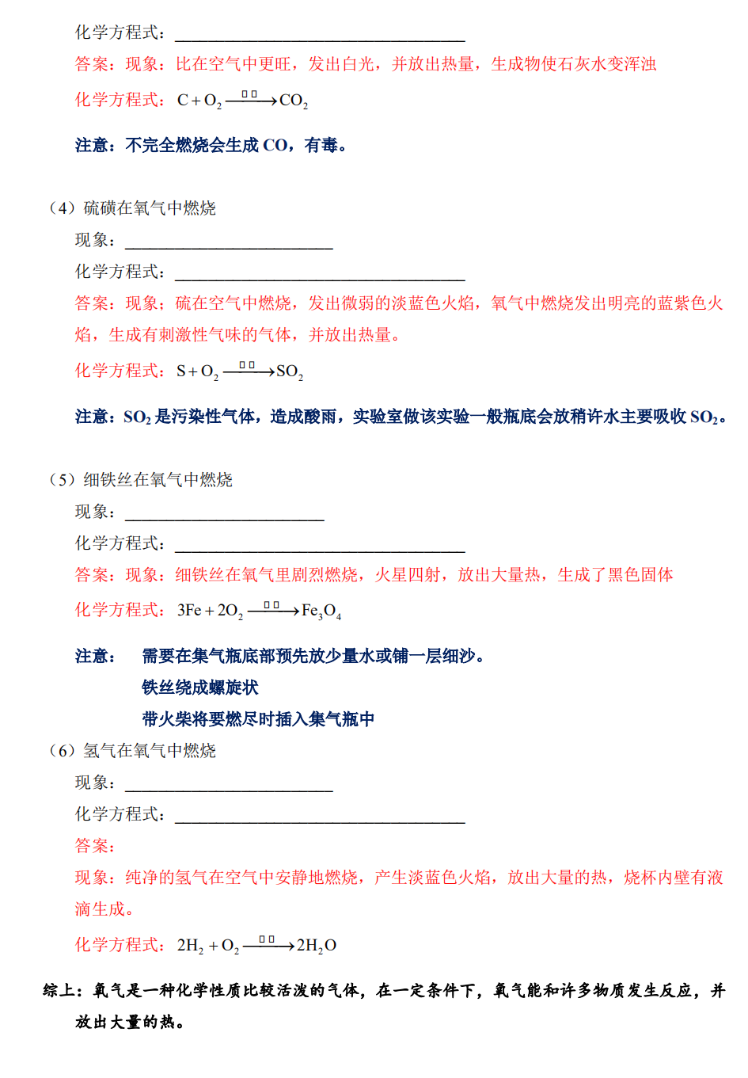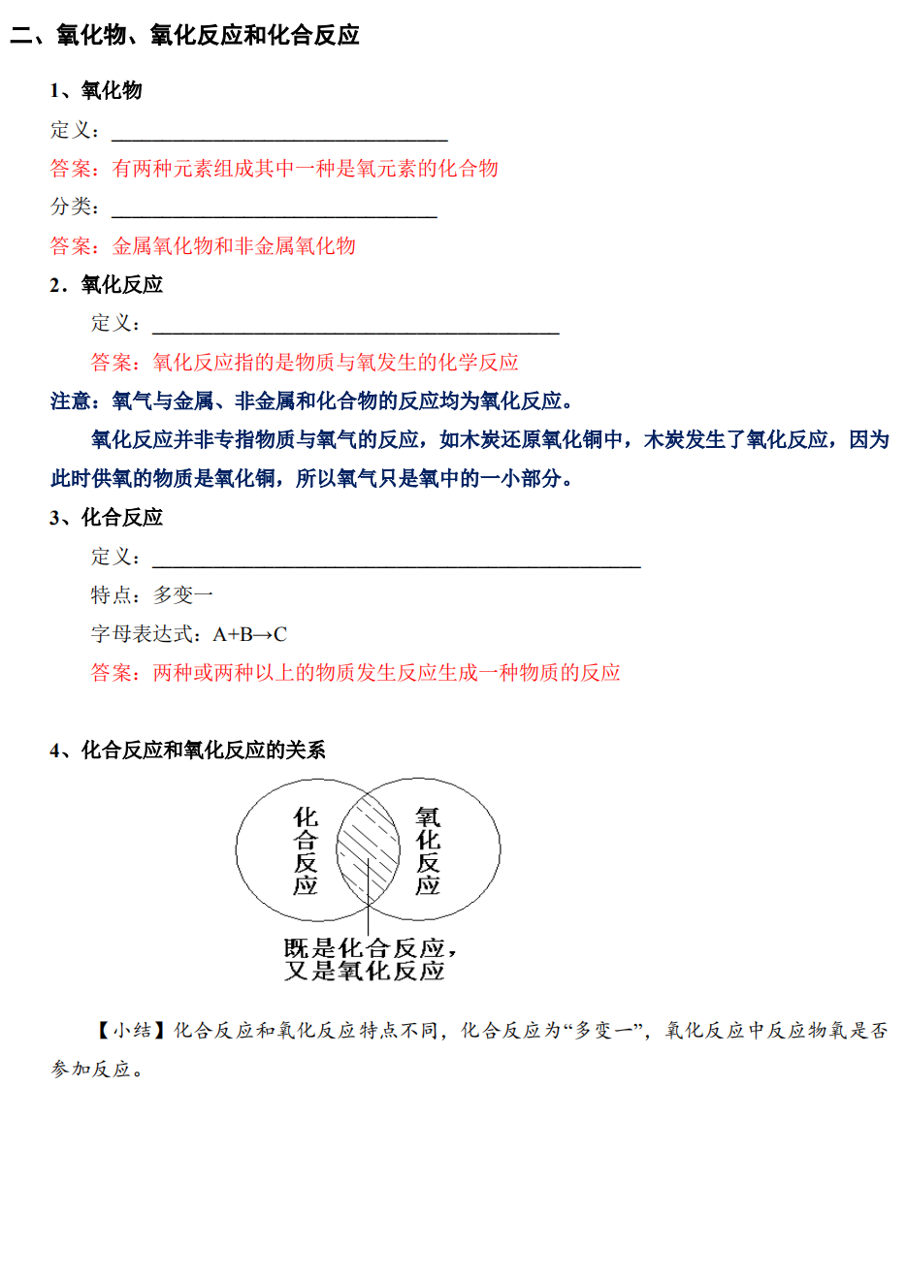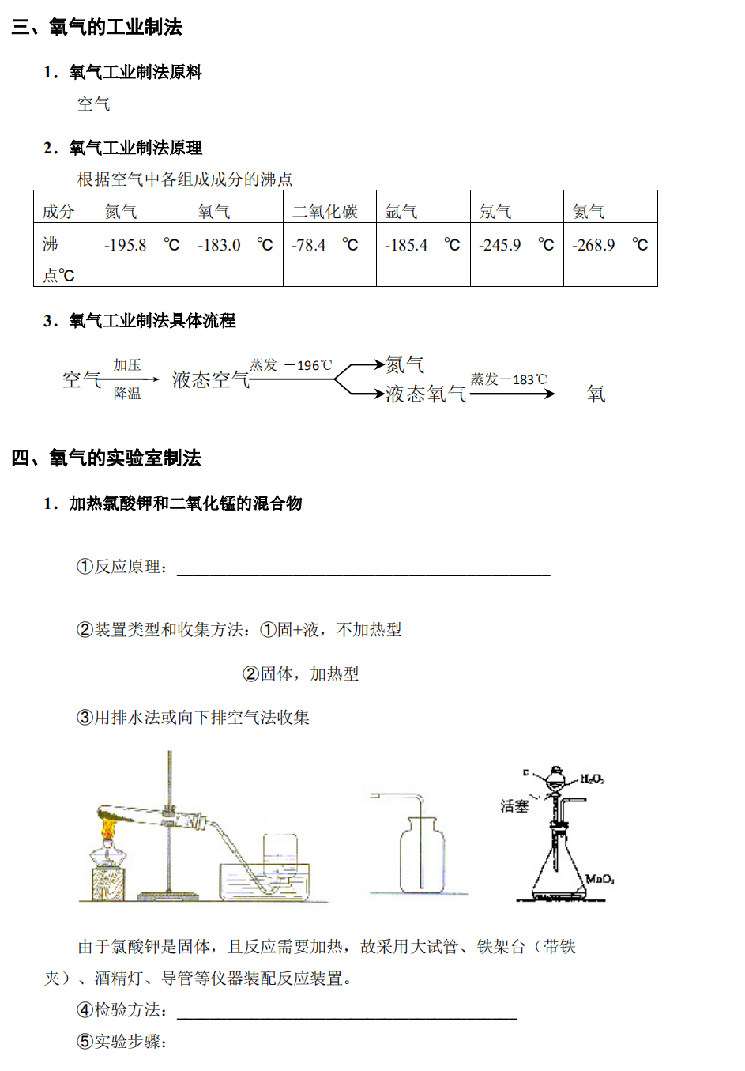

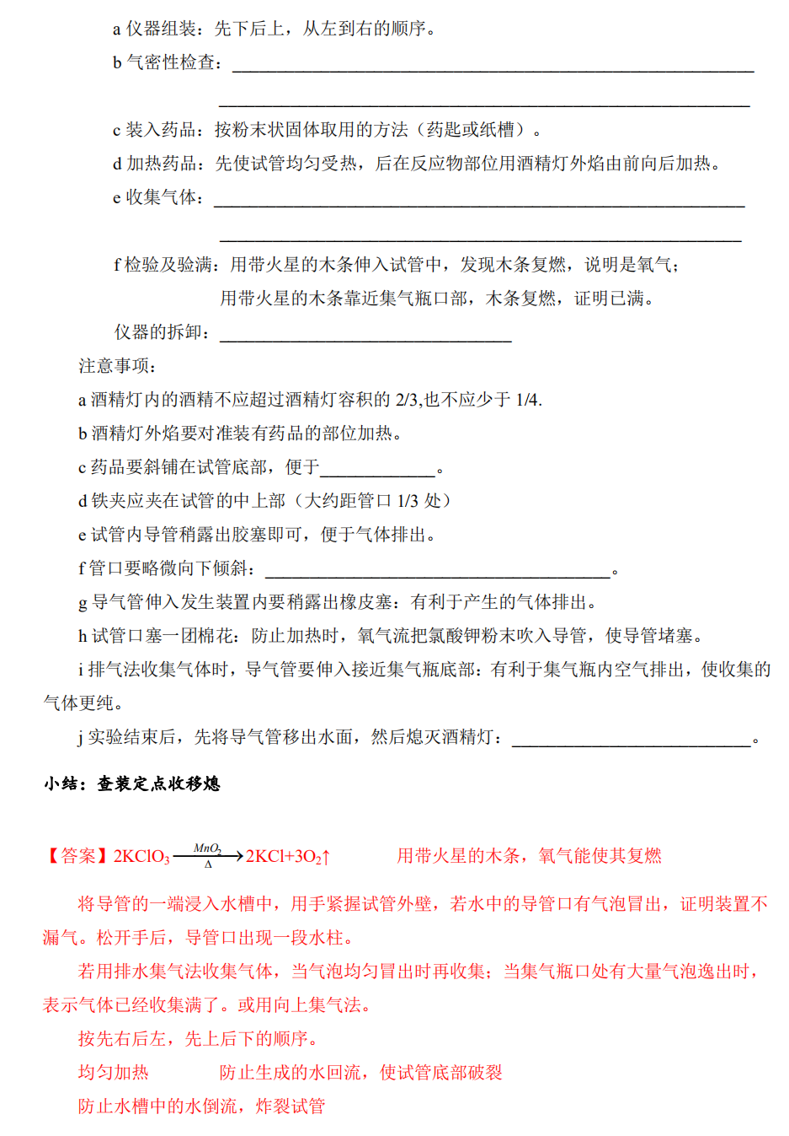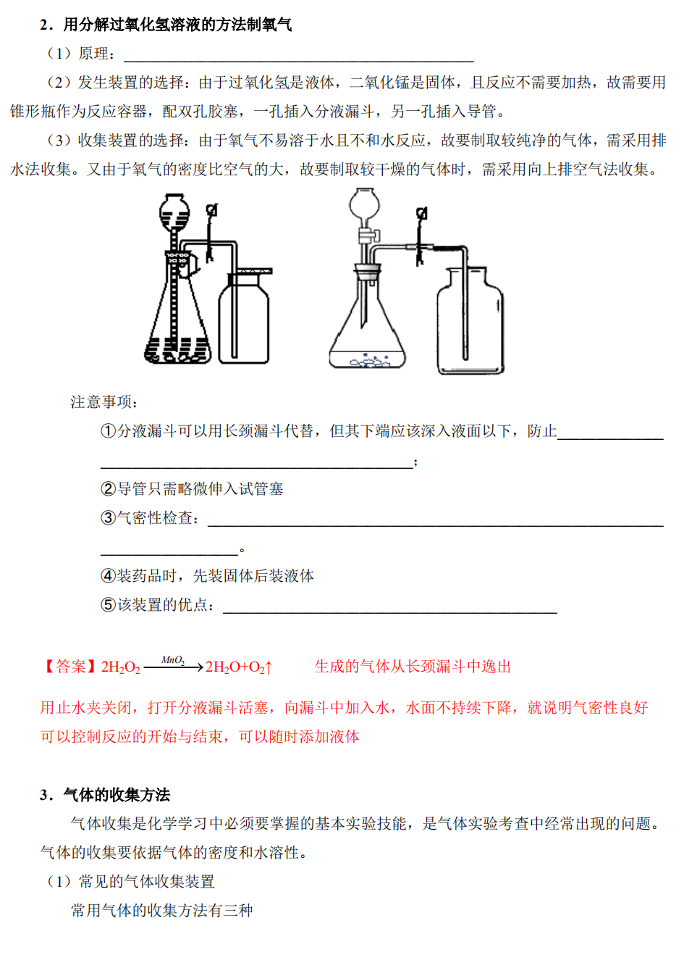

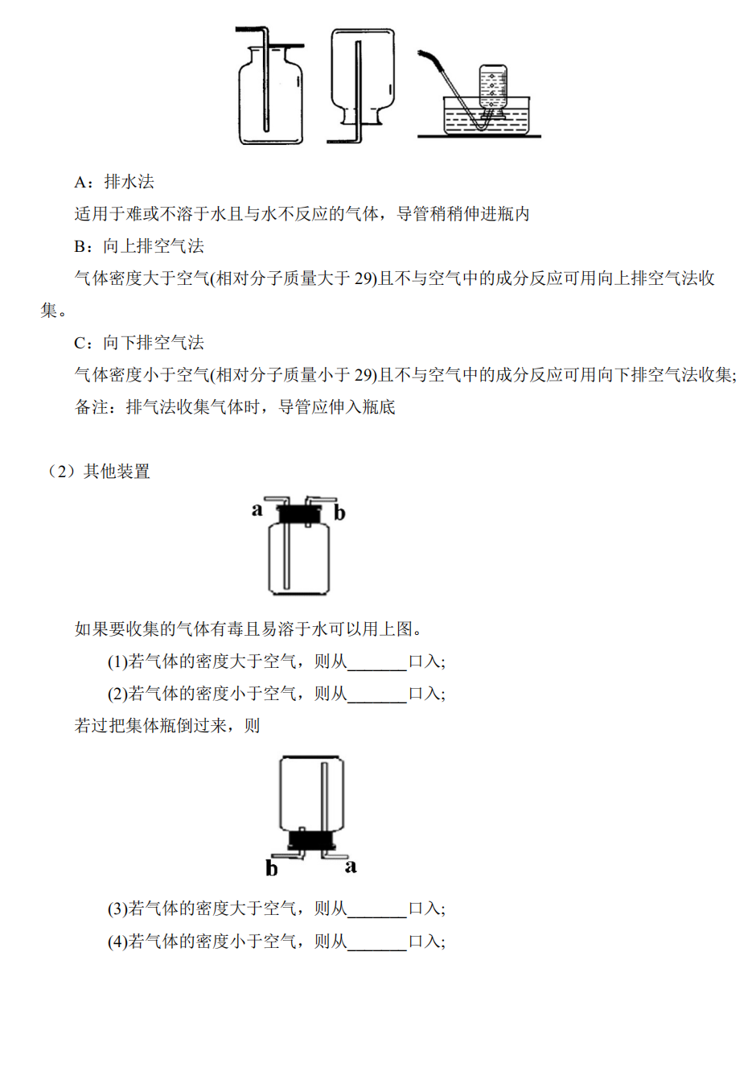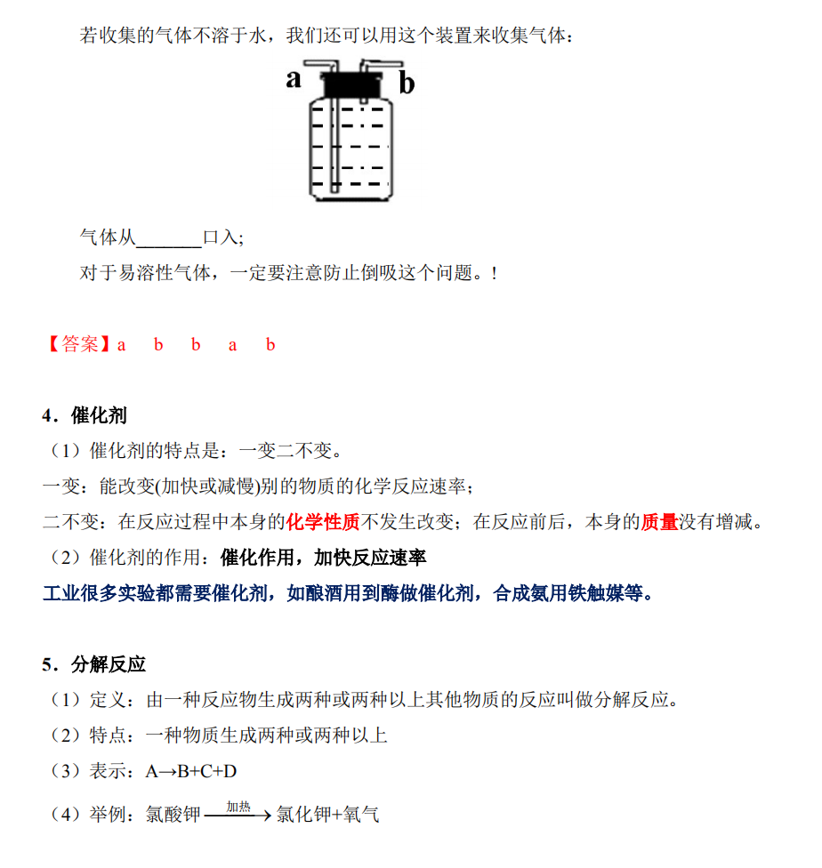

 枝繁叶茂

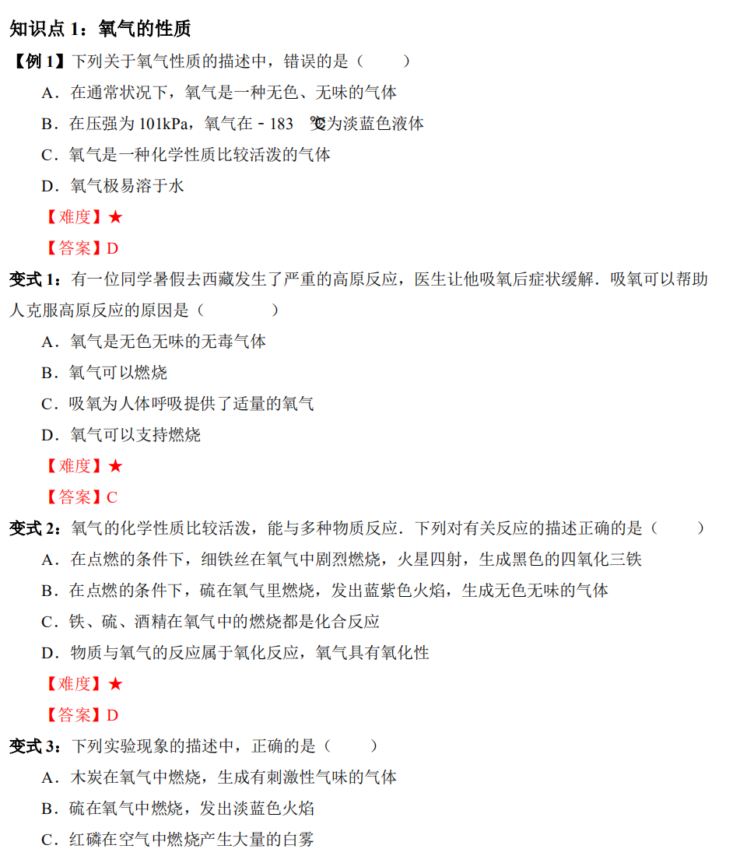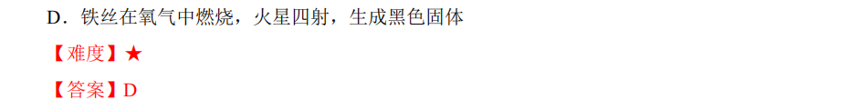

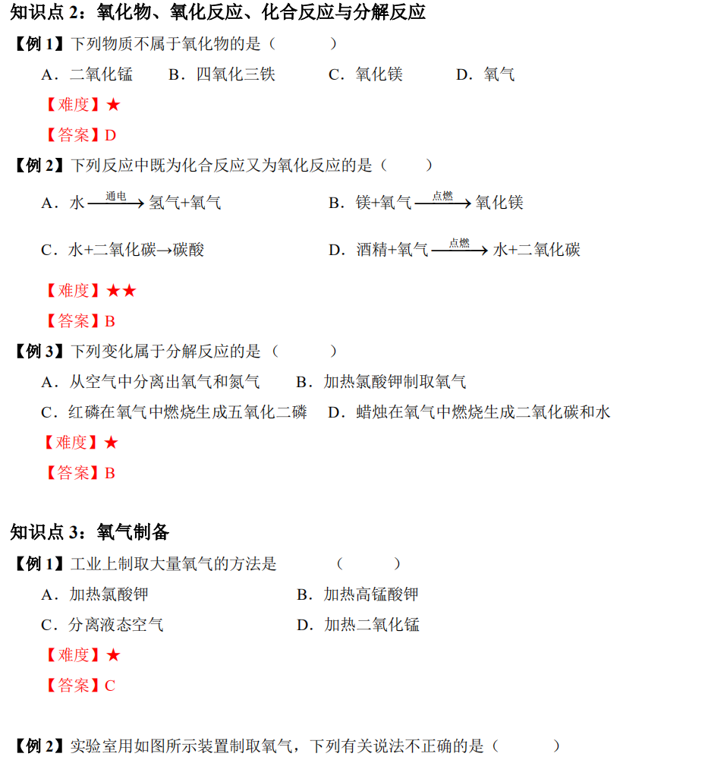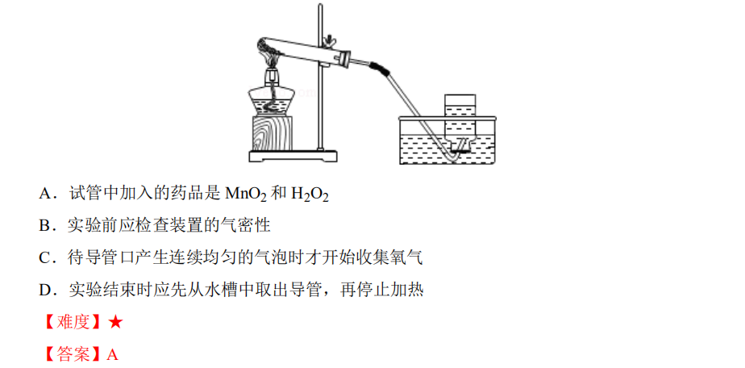

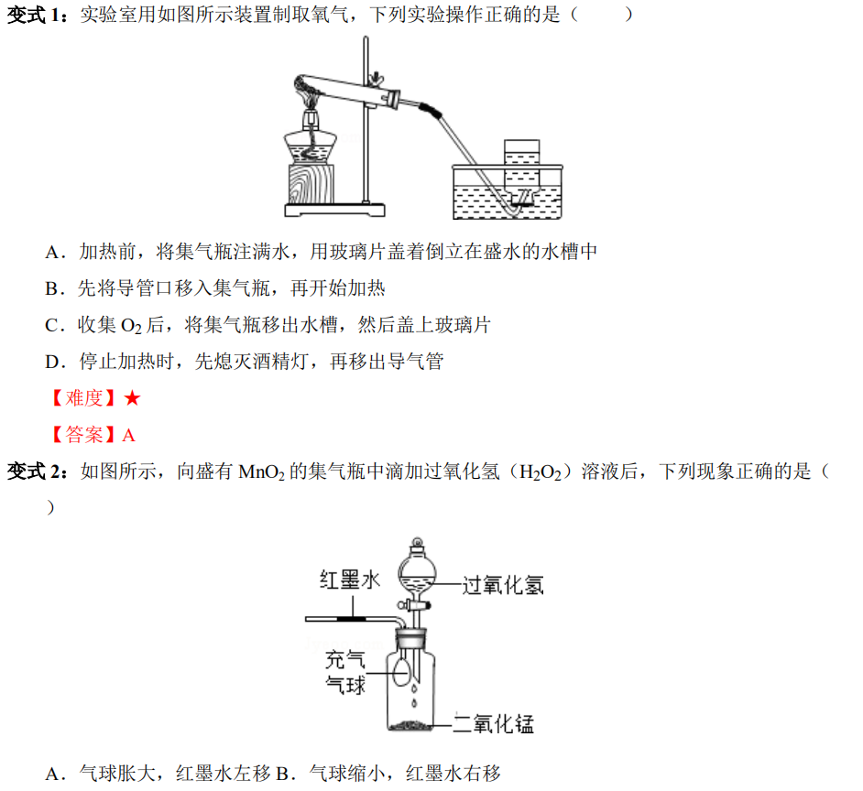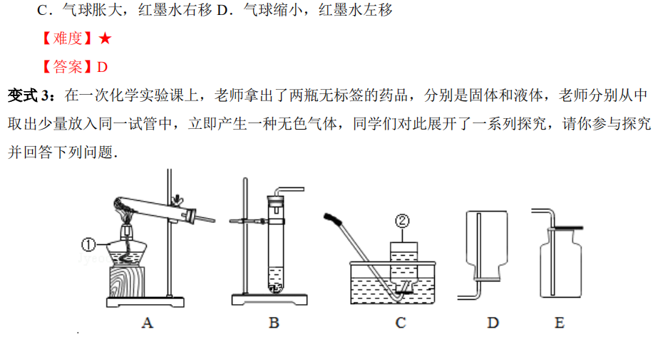

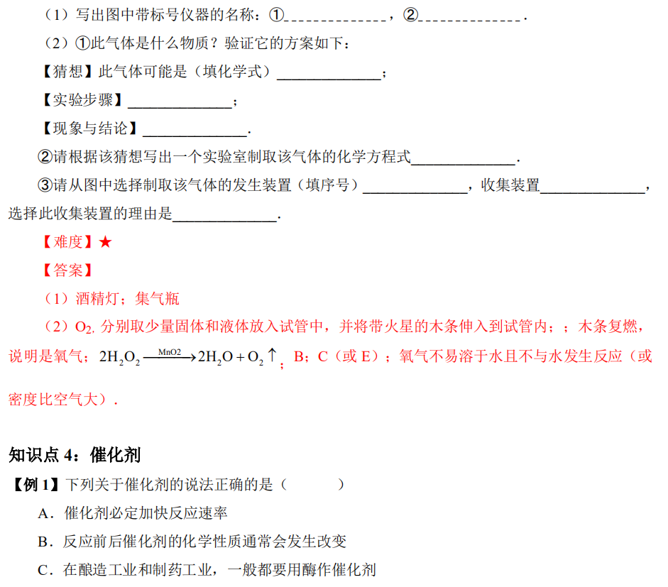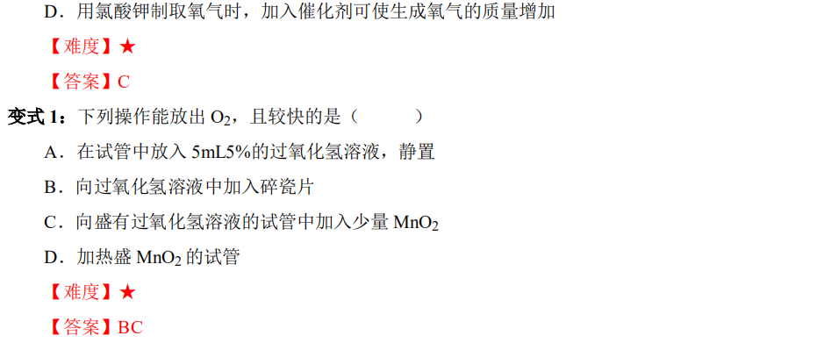

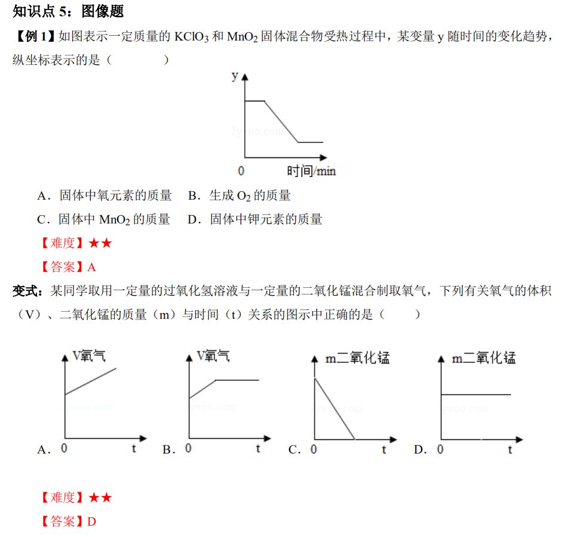

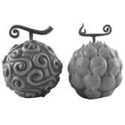 瓜熟蒂落

